厦门大学林子雨，郑海山,赖永炫 编著

《Spark编程基础（Python版）》

教材配套
机房上机实验指南

实验4 RDD编程初级实践
（版本号：2020年4月版本）

（答案）


主讲教师：林子雨
厦门大学数据库实验室
二零二零年四月

目录
一、实验目的 1
二、实验平台 1
三、实验内容和要求 1
1．pyspark交互式编程 1
2.编写独立应用程序实现数据去重 3
3.编写独立应用程序实现求平均值问题 4
四、实验报告 6
附录1:任课教师介绍 6
附录2：课程教材介绍 7
附录3：高校大数据课程公共服务平台介绍 8

厦门大学林子雨,郑海山,赖永炫 编著《Spark编程基础（Python版）》
第4章 RDD编程
教材配套机房上机实验指南
实验3 RDD编程初级实践
（答案）
主讲教师：林子雨
E-mail: ziyulin@xmu.edu.cn 个人主页：http://dblab.xmu.edu.cn/post/linziyu

一、实验目的
（1）熟悉Spark的RDD基本操作及键值对操作；
（2）熟悉使用RDD编程解决实际具体问题的方法。

二、实验平台
操作系统：Ubuntu16.04
Spark版本：2.4.0
Python版本：3.4.3

三、实验内容和要求

1．pyspark交互式编程
请到教材官网的“下载专区”的“数据集”中下载chapter4-data1.txt，该数据集包含了某大学计算机系的成绩，数据格式如下所示：
Tom,DataBase,80
Tom,Algorithm,50
Tom,DataStructure,60
Jim,DataBase,90
Jim,Algorithm,60
Jim,DataStructure,80
……
请根据给定的实验数据，在pyspark中通过编程来计算以下内容：
【参考答案】
- 该系总共有多少学生；
>>> lines = sc.textFile("file:///usr/local/spark/sparksqldata/Data01.txt")
>>> res = lines.map(lambda x:x.split(",")).map(lambda x: x[0]) //获取每行数据的第1列
>>> distinct_res = res.distinct() //去重操作
>>> distinct_res.count()//取元素总个数
//265
答案为：265人
- 该系共开设了多少门课程；
>>> lines = sc.textFile("file:///usr/local/spark/sparksqldata/Data01.txt")
>>> res = lines.map(lambda x:x.split(",")).map(lambda x:x[1]) //获取每行数据的第2列
>>> distinct_res = res.distinct()//去重操作
>>> distinct_res.count()//取元素总个数
//8
答案为8门
- Tom同学的总成绩平均分是多少；
>>> lines = sc.textFile("file:///usr/local/spark/sparksqldata/Data01.txt")
>>> res = lines.map(lambda x:x.split(",")).filter(lambda x:x[0]=="Tom") //筛选Tom同学的成绩信息
>>> res.foreach(print)
>>> score = res.map(lambda x:int(x[2])) //提取Tom同学的每门成绩，并转换为int类型
>>> num = res.count() //Tom同学选课门数
>>> sum_score = score.reduce(lambda x,y:x+y) //Tom同学的总成绩
>>> avg = sum_score/num // 总成绩/门数=平均分
>>> print(avg)
//30.8
Tom同学的平均分为30.8分
- 求每名同学的选修的课程门数；
>>> lines = sc.textFile("file:///usr/local/spark/sparksqldata/Data01.txt")
>>> res = lines.map(lambda x:x.split(",")).map(lambda x:(x[0],1)) //学生每门课程都对应(学生姓名,1)，学生有n门课程则有n个(学生姓名,1)
>>> each_res = res.reduceByKey(lambda x,y: x+y) //按学生姓名获取每个学生的选课总数
>>> each_res.foreach(print)
答案共265行
('Lewis', 4)
('Mike', 3)
('Walter', 4)
('Conrad', 2)
('Borg', 4)
……
- 该系DataBase课程共有多少人选修；
>>> lines = sc.textFile("file:///usr/local/spark/sparksqldata/Data01.txt")
>>> res = lines.map(lambda x:x.split(",")).filter(lambda x:x[1]=="DataBase")
>>> res.count()
//126
答案为126人

- 各门课程的平均分是多少；
>>> lines = sc.textFile("file:///usr/local/spark/sparksqldata/Data01.txt")
>>> res = lines.map(lambda x:x.split(",")).map(lambda x:(x[1],(int(x[2]),1))) //为每门课程的分数后面新增一列1，表示1个学生选择了该课程。格式如('ComputerNetwork', (44, 1))
>>> temp = res.reduceByKey(lambda x,y:(x[0]+y[0],x[1]+y[1])) //按课程名聚合课程总分和选课人数。格式如('ComputerNetwork', (7370, 142))
>>> avg = temp.map(lambda x:(x[0], round(x[1][0]/x[1][1],2)))//课程总分/选课人数 = 平均分，并利用round(x,2)保留两位小数
>>> avg.foreach(print)
答案为：
('ComputerNetwork', 51.9)
('Software', 50.91)
('DataBase', 50.54)
('Algorithm', 48.83)
('OperatingSystem', 54.94)
('Python', 57.82)
('DataStructure', 47.57)
('CLanguage', 50.61)
（7）使用累加器计算共有多少人选了DataBase这门课。
>>> lines = sc.textFile("file:///usr/local/spark/sparksqldata/Data01.txt")
>>> res = lines.map(lambda x:x.split(",")).filter(lambda x:x[1]=="DataBase")//筛选出选了DataBase课程的数据
>>> accum = sc.accumulator(0) //定义一个从0开始的累加器accum
>>> res.foreach(lambda x:accum.add(1))//遍历res，每扫描一条数据，累加器加1
>>> accum.value //输出累加器的最终值
//126
答案：共有126人

2.编写独立应用程序实现数据去重
对于两个输入文件A和B，编写Spark独立应用程序，对两个文件进行合并，并剔除其中重复的内容，得到一个新文件C。下面是输入文件和输出文件的一个样例，供参考。
输入文件A的样例如下：
20170101 x
20170102 y
20170103 x
20170104 y
20170105 z
20170106 z
输入文件B的样例如下：
20170101 y
20170102 y
20170103 x
20170104 z
20170105 y
根据输入的文件A和B合并得到的输出文件C的样例如下：
20170101 x
20170101 y
20170102 y
20170103 x
20170104 y
20170104 z
20170105 y
20170105 z
20170106 z

【参考答案】

实验答案参考步骤如下：
（1）假设当前目录为/usr/local/spark/mycode/remdup，在当前目录下新建一个remdup.py文件，复制下面代码；
from pyspark import SparkContext
#初始化SparkContext
sc = SparkContext('local','remdup')
#加载两个文件A和B
lines1 = sc.textFile("file:///usr/local/spark/mycode/remdup/A")
lines2 = sc.textFile("file:///usr/local/spark/mycode/remdup/B")
#合并两个文件的内容
lines = lines1.union(lines2)
#去重操作
distinct_lines = lines.distinct()
#排序操作
res = distinct_lines.sortBy(lambda x:x)
#将结果写入result文件中，repartition(1)的作用是让结果合并到一个文件中，不加的话会结果写入到两个文件
res.repartition(1).saveAsTextFile("file:///usr/local/spark/mycode/remdup/result")
（2）最后在目录/usr/local/spark/mycode/remdup下执行下面命令执行程序（注意执行程序时请先退出pyspark shell，否则会出现“地址已在使用”的警告）；
$ python3 remdup.py
（3）在目录/usr/local/spark/mycode/remdup/result下即可得到结果文件part-00000。

3.编写独立应用程序实现求平均值问题
每个输入文件表示班级学生某个学科的成绩，每行内容由两个字段组成，第一个是学生名字，第二个是学生的成绩；编写Spark独立应用程序求出所有学生的平均成绩，并输出到一个新文件中。下面是输入文件和输出文件的一个样例，供参考。
Algorithm成绩：
小明 92
小红 87
小新 82
小丽 90
Database成绩：
小明 95
小红 81
小新 89
小丽 85
Python成绩：
小明 82
小红 83
小新 94
小丽 91
平均成绩如下：
(小红,83.67)
(小新,88.33)
(小明,89.67)
(小丽,88.67)

【参考答案】

实验答案参考步骤如下：
（1）假设当前目录为/usr/local/spark/mycode/avgscore，在当前目录下新建一个avgscore.py，复制下面代码；
from pyspark import SparkContext
#初始化SparkContext
sc = SparkContext('local',' avgscore')
#加载三个文件Algorithm.txt、Database.txt和Python.txt
lines1 = sc.textFile("file:///usr/local/spark/mycode/avgscore/Algorithm.txt")
lines2 = sc.textFile("file:///usr/local/spark/mycode/avgscore/Database.txt")
lines3 = sc.textFile("file:///usr/local/spark/mycode/avgscore/Python.txt")
#合并三个文件的内容
lines = lines1.union(lines2).union(lines3)
#为每行数据新增一列1，方便后续统计每个学生选修的课程数目。data的数据格式为('小明', (92, 1))
data = lines.map(lambda x:x.split(" ")).map(lambda x:(x[0],(int(x[1]),1)))
#根据key也就是学生姓名合计每门课程的成绩，以及选修的课程数目。res的数据格式为('小明', (269, 3))
res = data.reduceByKey(lambda x,y:(x[0]+y[0],x[1]+y[1]))
#利用总成绩除以选修的课程数来计算每个学生的每门课程的平均分，并利用round(x,2)保留两位小数
result = res.map(lambda x:(x[0],round(x[1][0]/x[1][1],2)))
#将结果写入result文件中，repartition(1)的作用是让结果合并到一个文件中，不加的话会结果写入到三个文件
result.repartition(1).saveAsTextFile("file:///usr/local/spark/mycode/avgscore/result")
（2）最后在目录/usr/local/spark/mycode/avgscore下执行下面命令执行程序（注意执行程序时请先退出pyspark shell，否则会出现“地址已在使用”的警告）。
$ python3 avgscore.py
（3）在目录/usr/local/spark/mycode/avgscore/result下即可得到结果文件part-00000。

四、实验报告
《Spark编程基础（Python版）》实验报告
题目： | 姓名： | 日期：
实验环境：

实验内容与完成情况：

出现的问题：

解决方案（列出遇到的问题和解决办法，列出没有解决的问题）：

附录1:任课教师介绍

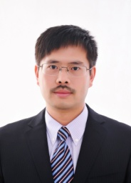 | 林子雨（1978－），男，博士，国内高校知名大数据教师，厦门大学计算机科学系副教授，厦门大学云计算与大数据研究中心创始成员，厦门大学数据库实验室负责人，中国计算机学会数据库专委会委员，中国计算机学会信息系统专委会委员，中国高校首个“数字教师”提出者和建设者。2013年开始在厦门大学开设大数据课程，建设了国内高校首个大数据课程公共服务平台，平台累计网络访问量超过1000万次，成为全国高校大数据教学知名品牌，并荣获“2018年福建省教学成果二等奖”，主持的课程《大数据技术原理与应用》获评“2018年国家精品在线开放课程”。  E-mail: ziyulin@xmu.edu.cn  个人主页：http://dblab.xmu.edu.cn/post/linziyu  数据库实验室网站：http://dblab.xmu.edu.cn

附录2：课程教材介绍
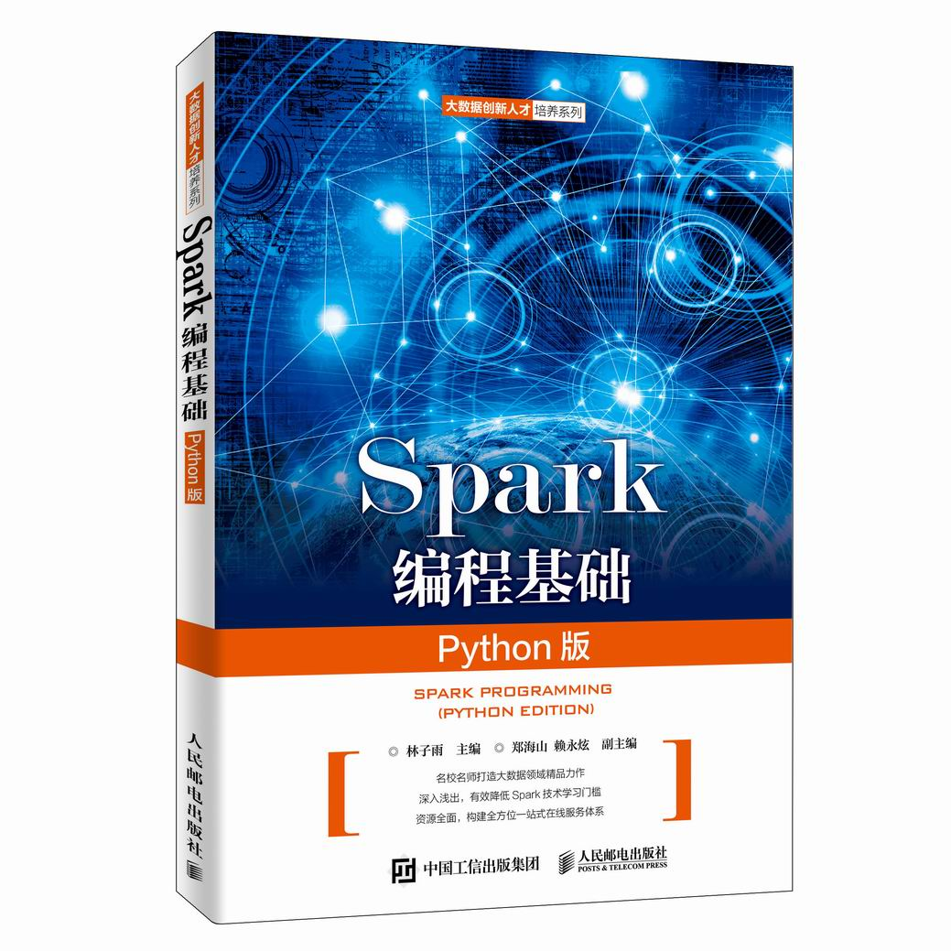
林子雨、郑海山、赖永炫编著《Spark编程基础（Python版）》
人民邮电出版社 ISBN:978-7-115-52439-3 定价：49.80元

厦门大学林子雨、郑海山、赖永炫老师编著《Spark编程基础（Python版）》，以Python作为开发Spark应用程序的编程语言，系统介绍了Spark编程的基础知识。全书共8章，内容包括大数据技术概述、Spark的设计与运行原理、Spark环境搭建和使用方法、RDD编程、Spark SQL、Spark Streaming、Structured Streaming、Spark MLlib等。本书每个章节都安排了入门级的编程实践操作，以便读者更好地学习和掌握Spark编程方法。本书官网免费提供了全套的在线教学资源，包括讲义PPT、习题、源代码、软件、数据集、授课视频、上机实验指南等。
本书可以作为高等院校计算机、软件工程、数据科学与大数据技术等专业的进阶级大数据课程教材，用于指导Spark编程实践，也可供相关技术人员参考。
欢迎访问《Spark编程基础(Python版)》教材官方网站：http://dblab.xmu.edu.cn/post/spark-python/
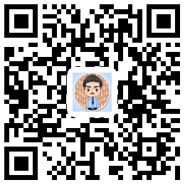
扫一扫访问教材官网

附录3：高校大数据课程公共服务平台介绍
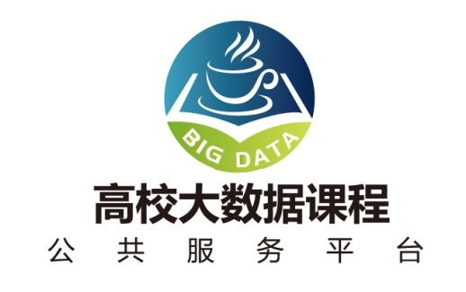
高校大数据课程公共服务平台，由中国高校首个“数字教师”的提出者和建设者——林子雨老师发起，由厦门大学数据库实验室全力打造，由厦门大学云计算与大数据研究中心、海峡云计算与大数据应用研究中心携手共建。这是国内第一个服务于高校大数据课程建设的公共服务平台，旨在促进国内高校大数据课程体系建设，提高大数据课程教学水平，降低大数据课程学习门槛，提升学生课程学习效果。平台服务对象涵盖高校、教师和学生。平台为高校开设大数据课程提供全流程辅助，为教师开展教学工作提供一站式服务，为学生学习大数据课程提供全方位辅导。平台重点打造“11个1工程”，即1本教材（含官网）、1个教师服务站、1个学生服务站、1个公益项目、1堂巡讲公开课、1个示范班级、1门在线课程、1个交流群（QQ群、微信群）、1个保障团队、1个培训基地和1个实验平台。目前平台每年访问量已经超过200万次，累计访问量超过1000万次，成为国内高校大数据教学知名品牌。
平台主页：http://dblab.xmu.edu.cn/post/bigdata-teaching-platform/
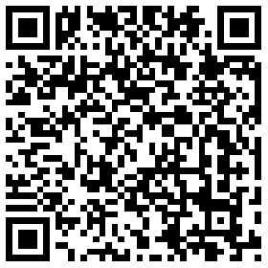
扫一扫访问平台主页

